TP Modélisation

Liaisons élémentaires

Le TP comporte 2 parties :

- Une partie analyse et étude des contacts permettant de réaliser des liaisons élémentaires.

- Une partie identification de liaison par association de contacts.

Critères d’évaluation :
Le respect du matériel et tenue du poste de travail (3 pts)
La manipulation : le montage des éléments (2 pts)
Le rangement en fin de séance (2 pts)
L’autonomie (3 pts)
Le test réalisé sur moodle en fin de séance (10 pts)

Inventaire du matériel utilisé

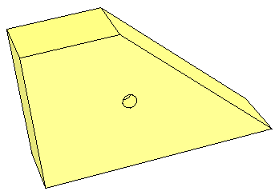 | 2
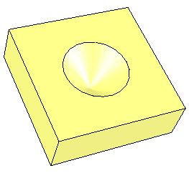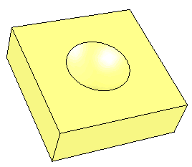 | 1
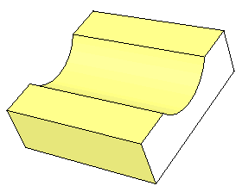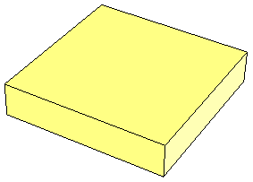 | 1
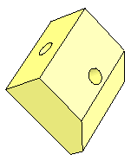 | 2
 | 1
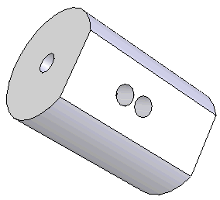 | 2
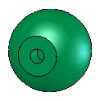 | 3
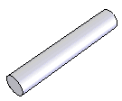 | 3
 | 3

PARTIE 1

Objectif.

L’étude porte sur les mobilités d’une liaison réelle et la représentation de cette liaison par contact puis par schéma. L’accent sera mis sur l’importance de l’orientation.

Moyens.

La manipulation se fera à l’aide de solides de formes élémentaires mis à disposition. Il faut faire l’inventaire au début et à la fin de la manipulation.

Manipulation.

L’étude des contacts se fera en associant les formes proposées et en relevant les mobilités associées à chaque assemblage.
Il faut utiliser la démarche décrite ci-dessous.

Démarche.

L’étude des contacts se fera en associant les formes proposées et en relevant les mobilités
Pour chaque assemblage, il faut suivre la démarche suivante :
- Placer un repère local associé à la liaison
- Identifier les deux solides mis en contact en les coloriant (choisir des couleurs primaires) sur les figures associées.
- Mettre en évidence le contact par la couleur associée (mélange des deux couleurs primaires de la questions précédente)
- Définir la nature du contact (point, ligne rectiligne, ligne circulaire, surface plane, surface sphérique, surface cylindrique, ….)
- Définir les mobilités associées puis écrire les torseurs (cinématique et des efforts transmissibles).
Pour rappel :
torseur cinématique : $\left\{V\right\}={\left\{\begin{matrix}ω_{x} & V_{x} \\ ω_{y} & V_{y} \\ ω_{z} & V_{z}\end{matrix}\right\}}_{O,R}$et torseur statique : $\left\{τ\right\}={\left\{\begin{matrix}X & L \\ Y & M \\ Z & N\end{matrix}\right\}}_{O,R}$
- Définir la liaison correspondante et donner les représentations schématiques plane et spatiale.

Compte rendu.

Le compte rendu se fera sous forme de tableau dont la première ligne est complétée à titre d’exemple.

Solides à mettre en contact | Nature du contact | Mobilités | Torseurs | Définition de la liaison | Schématisations plane et spatiale
x  y  z  O | point | R T  x 1 1  y 1 1  z 1 0 | $$\left\{V\right\}={\left\{\begin{matrix}ω_{x} & V_{x} \\ ω_{y} & V_{y} \\ ω_{z} & 0\end{matrix}\right\}}_{O,R}$$  $$\left\{τ\right\}={\left\{\begin{matrix}0 & 0 \\ 0 & 0 \\ Z & 0\end{matrix}\right\}}_{O,R}$$ | Liaison ponctuelle de normale $\vec{z}$ | z  y  O  x  y  z  O
x
y
z
O

x
y
z
O

x
y
z
O

x
y
z
O
x
y
z
O
x
y
z
O
 |  |  |  | Liaison pivot d’axe Oy
 |  |  |  | Liaison glissière d’axe Oy
 |  |  |  | Liaison hélicoïdale d’axe Oy

